# 事务复制

读写分离：

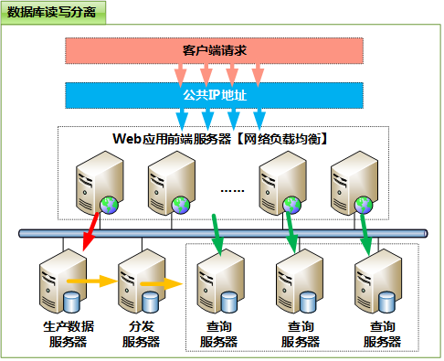

**事务复制：**

准备工作：

* 环境：Microsoft SQL Server 2014版本
* 开启服务：Sql Server服务、SqlServer代理服务
* 数据库：生成数据库服务器，数据库：RuanmouData
* 如果需要跨服务器复制：需要指定服务器之间在同一个域中
* 设置数据库连接地址为服务器名称

配置步骤：

1. 设置共享文件夹（如果是多服务器，需要设置共享在主数据库服务器上）

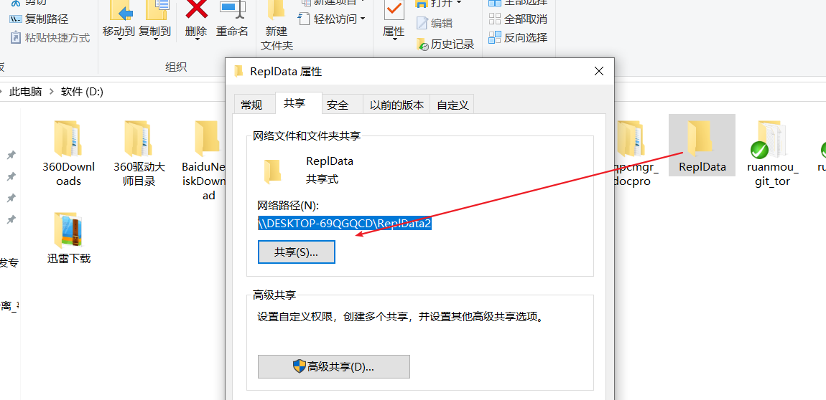

2、在 SQL Server Management Studio中连接到发布服务器，然后展开服务器节点。

3、右键单击“复制” 文件夹，然后单击“配置分发” 。

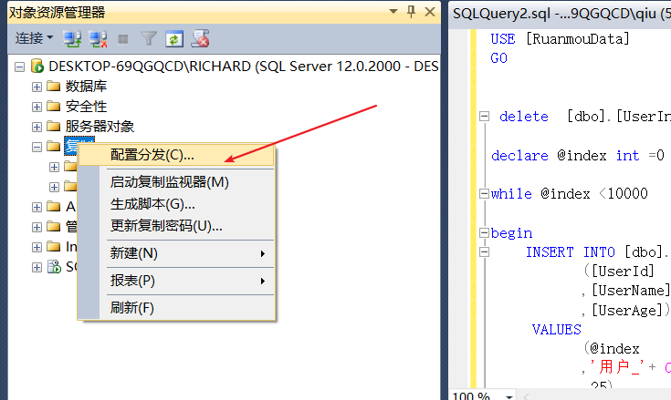

4、上分发服务器上页上，选择 ' <服务器名 > ' 将充当自己的分发服务器;SQL Server 将创建分发数据库和日志，然后单击下一步。

5、如果 SQL Server 未运行，则在 SQL Server“代理启动” 页上，选择“是” SQL Server，将 代理服务配置为自动启动。 单击“下一步” 。

6、在“快照文件夹” 文本框中，输入 “共享文件夹的名称”，然后单击“下一步” 。接受向导剩余页上的默认值。

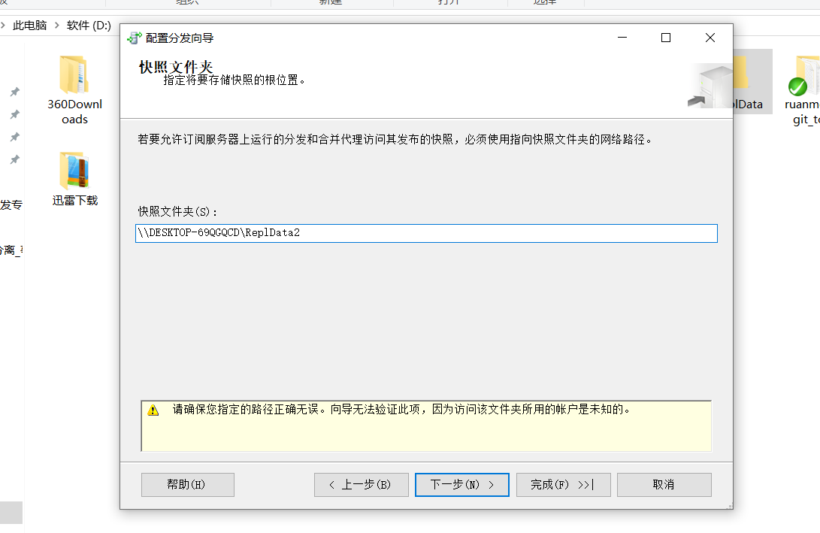

7、单击“完成” 以启用分发。

发布：

1、在 SQL Server Management Studio中连接到发布服务器，然后展开服务器节点。展开“复制”文件夹，右键单击“本地发布”文件夹，再单击“新建发布”。

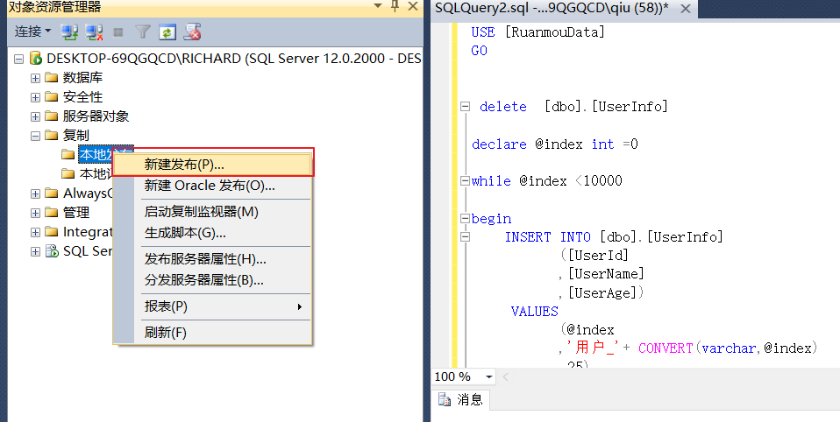

2、在“发布数据库”页上，选择需要发布的数据库，然后单击“下一步” 。

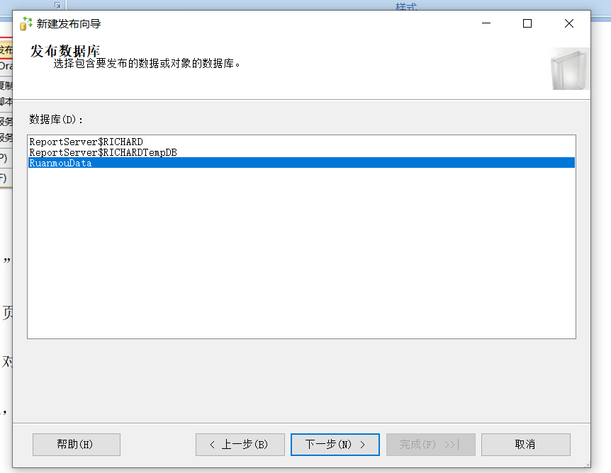

3、在“发布类型”页上，选择“事务发布” ，然后单击“下一步” 。

4、选择需要发布的对象。

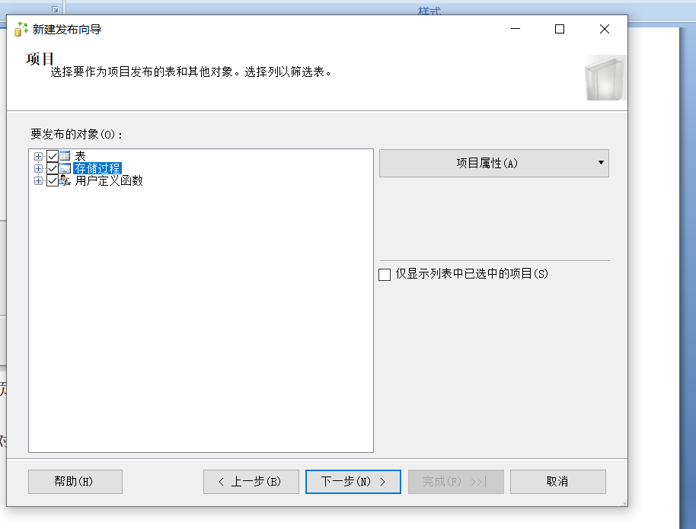

5、设置代理安全性，选择默认账号。

6、可以查看快照的状态。

### 创建订阅

1、在 SQL Server Management Studio 中连接到发布服务器，然后依次展开服务器节点和“复制” 文件夹，在“本地本地” 文件夹中，然后单击“新建订阅”新建订阅向导将启动。

2、在“发布”页上，选择 上面数据库的发布，然后单击“下一步” 。

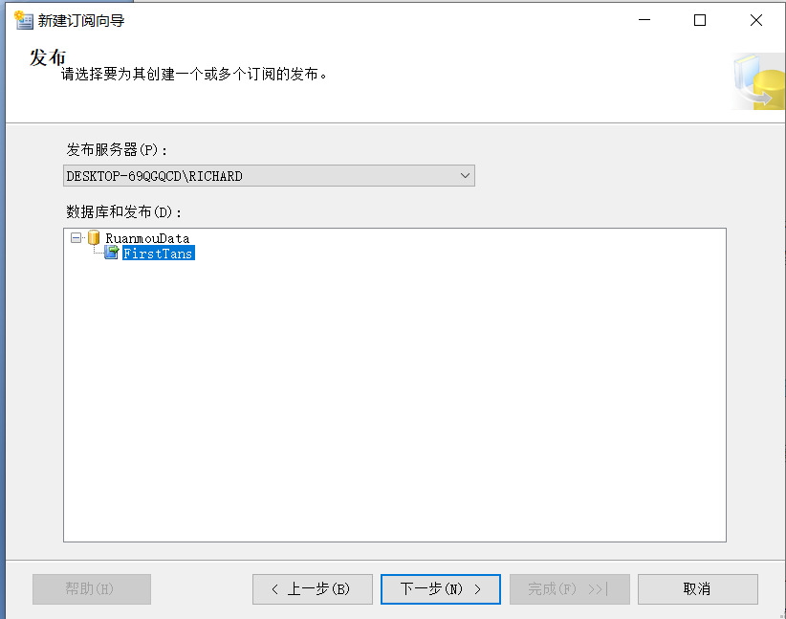

3、在“分发代理位置”页上，选择“在分发服务器上运行所有代理” ，然后单击“下一步” 。

4、在“订阅服务器”页上，如果未显示订阅服务器实例名称，请单击“添加订阅服务器” ，然后单击“添加 SQL Server 订阅服务器” ，在“连接到服务器” 对话框中输入订阅服务器实例名称，然后单击“连接” 。

5、在中分发代理安全性对话框框中，单击省略号 ( ... ) 按钮，设置账户，单击确定，然后单击下一步。单击“完成” 以接受其余页中的默认值并完成向导。

